表单：用户与网站之间自定义的数据交互行为的介质

表单：搜集用户数据信息的各种表单元素的集合区域

Form最重要的四个属性：action method name（可重复） id（唯一的）

类型：输入型，选择型，事件型

1. 输入类型（文本框，文本域）
2. 表单的新输入控件

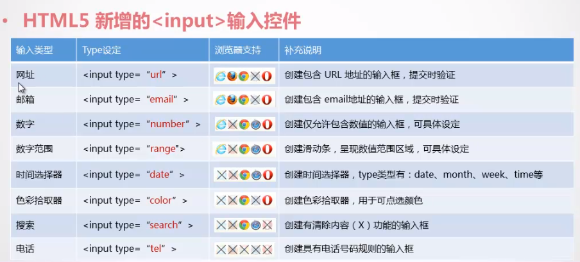

代码：

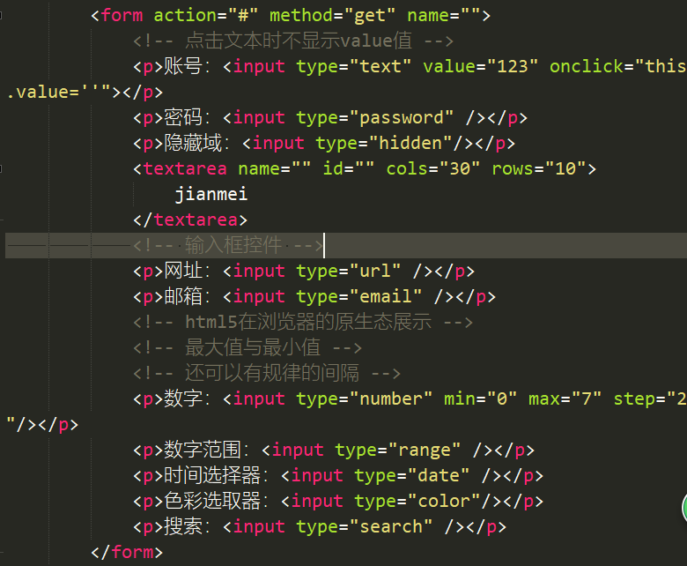

效果：

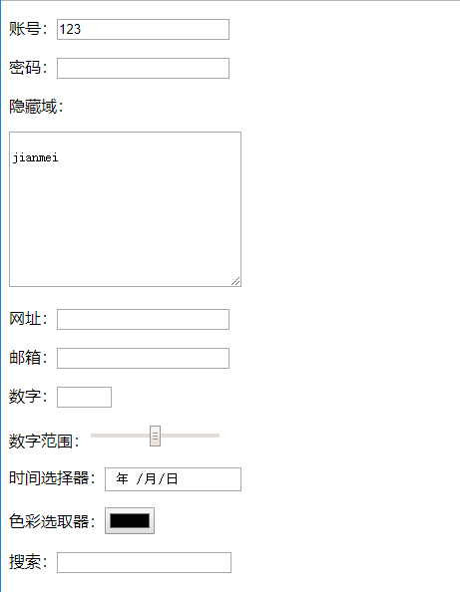

3、选择型控件

实现二选一的单选时，必须给name一个值，让系统知道选择项是一组的:

<p>性别：<input type="radio" name="sex" value="" checked="" />女<input type="radio" name="sex" value="" />男</p>